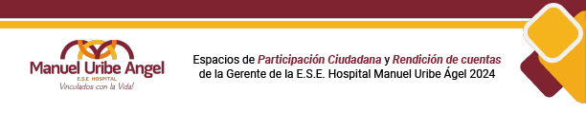

JUNTA DIRECTIVA DE LA E.S.E.:
La Junta Directiva el máximo organismo directivo, que responde con la Gerente por el manejo general de la Empresa Social del Estado E.S.E. Hospital Manuel Uribe Ángel. La información, financiera, la gestión clínica son algunos de los temas tratados en este espacio para la toma de decisiones en el Hospital.
Fechas 2024: Febrero 27, abril 9

AUDIENCIA PÚBLICA DE RENDICIÓN DE CUENTAS:
La Audiencia pública de rendición de Cuentas es un espacio de participación ciudadana, diálogo y transparencia entre la Institución y la comunidad, está destinado a informar los logros obtenidos en la gestión administrativa y aclarar inquietudes con relación a las actividades de la institución respecto a las vigencias anteriores.
Fecha 2024: Abril 25

SESIONES CONCEJO MUNICIPAL DE ENVIGADO:
Las Sesiones Públicas del Concejo Municipal de Envigado, son un mecanismo que permite a los ciudadanos y ciudadanas observar y participar en las deliberaciones del concejo municipal, en algunas de ellas el Hospital es invitado a informar a la comunidad sobre, avances, la atención de los ciudadanos y logros de interés para todos.
Fechas 2024: Febrero 23, abril 24

CONSEJO DE GOBIERNO:
El Consejo de Gobierno es el órgano superior jerárquico de consulta, asesoría, evaluación y de coordinación de los asuntos generales de la administración municipal de Envigado, el cual está presidido por el Alcalde e integrado por los Secretarios de Despacho y los jefes de Oficina. En estos espacios, la Gerencia de la E.S.E participa por ser un ente descentralizado del Municipio.
Fechas 2024: enero 2 y 10; febrero 24; marzo, 4; abril 24

COMITÉ DE PARTICIPACIÓN SOCIAL EN SALUD -COPACO-:
La E.S.E. Hospital lidera el Comité de Participación Social en Salud el Municipio de Envigado, con el fin de contribuir al control social sobre planes, programas, proyectos y recursos de salud del municipio de Envigado.
Fechas 2024: Marzo 15

